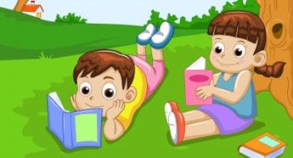
Какво ще нужно за второкласника

- Тетрадки с тесни и широки редове :

- 2 бр. 40 листа за часовете по БЕ.
На етикетите да пише само : "Тетрадка по български език...". Отгоре в дясно да имат кръгчета (като миналата година), в които да пише само 1 и 2. Това ще са 1-ва и 2-ра малка тетрадка по БЕ.

- 1 бр. 20 листа за часовете по четене.
На етикета да пише : "Тетрадка по четене...." (без кръгче вдясно).

- 1 бр. 20листа тетрадка по ИУЧ
Това е тетрадка по избираем учебен предмет по български език. На етикета да пише: "Тетрадка по български език - ИУЧ" , с кръгче в десния ъгъл- 3

- 1 бр. 40 листа упражнителна тетрадка (отново без кръгче, но с надписан етикет)

- 2 бр. 20 листа за часовете по АЕ .
- 1 бр. 20 листа за часовете по религия.

- Тетрадки с малки квадратчета:

- 2 бр. 40 листа за часовете по математика,
отново с кръгчета 1 и 2.

- 1 бр. 20 листа за часовте по математика ИУЧ -
отново с кръгче - 3

- 1 бр. 40 листа упражнителна тетрадка ,
без кръгче, но с надписан етикет.

- зелен химикал
- сини химикали
- моливи 2В - 2бр
- острилка, гума
- линия, триъгълник
- флумастри
- цветни моливи
- маслени пастели
- темперни бои
- акварелни бои , четки, чашка, подложка за чина
- сухо лепило
- пластелин, дъска, ножче
- скицник - 1бр. за акварел - с твърди и плътни листи
- гланцово блокче
- ножичка
- гуменки и подходящо облекло за часовете по ФВС

г-жа Росица Янева
учебна 2019/2020година

